**Escuela Normal de Educación Preescolar**

**Ciclo Escolar 2020 – 2021**



**Maestro:** Miguel Andrés Rivera Castro

**Asignatura:** Teatro

**Unidad de aprendizaje** **I**. El teatro en la educación preescolar.

**LA IMPORTANCIA DEL TEATRO PARA EL DESARROLLO HUMANO 2. MI EXPERIENCIA EN EL TEATRO.**

**Competencias de la unidad de aprendizaje:**

➢ Detecta los procesos de aprendizaje de sus alumnos para favorecer su desarrollo cognitivo y socioemocional.

➢ Integra recursos de la investigación educativa para enriquecer su práctica profesional, expresando su interés por el conocimiento, la ciencia y la mejora de la educación.

➢ Comprende la importancia del teatro en el desarrollo integral de los niños y niñas en educación preescolar.

**Alumna:** Mariana Guadalupe Gaona Montes #6

**3° “A”**

Saltillo, Coahuila. 23/03/2021

Contenido

**1.** **¿Cómo funcionaba la máscara de teatro?** 3

**2.** **¿Qué nos permite hacer la máscara de teatro?** 3

**3.** **¿Quién fue el primer dramaturgo del mundo?** 3

**4.** **¿Cuál fue el género más importante en Atenas?** 3

**5.** **¿De qué trataban las tragedias?** 3

**6.** **¿Estaba permitido que las mujeres actuaran?** 3

**7.** **Los coliseos nacen de la idea del anfiteatro, pero el coliseo era para:** 3

**8.** **¿Cuál era el oficio del bufón?** 3

**9.** **¿En dónde se presentaban las obras de teatro?** 3

**10.** **¿Qué es la farsa?** 3

**11.** **¿En el renacimiento, quienes se apoderaron de la cultura?** 3

**12.** **¿Quién crea la imprenta en Alemania?** 3

**13.** **¿Qué nació cuando Italia se llena de artistas?** 3

**14.** **¿Qué personajes surgen de la comedia del arte?** 3

**15.** **Antes de que naciera el teatro de actores, nació el Egipto:** 3

**16.** **¿Qué pasó en la época medieval con la cultura y las artes?** 3

**17.** **¿Qué es lo que se mantuvo vivo ya quera muy fácil de transportar de un pueblo a otro?** 4

**18.** **¿Cómo se llamaba el teatro en Londres donde William Shakespeare actuó y dirigió sus obras?** 4

**19.** **¿Qué se pone de moda en el siglo de oro español?** 4

**20.** **¿Qué hace mover los decorados con poleas en el teatro?** 4

**21.** **¿Qué teatro se convirtió el más grande y lujoso en 1875?** 4

**22.** **¿Quiénes son los escritores de las obras de teatro?** 4

**Títere de gatito** 5

**Rúbrica** 7

**La historia del teatro**

1. **¿Cómo funcionaba la máscara de teatro?** Como megáfono
2. **¿Qué nos permite hacer la máscara de teatro?** Varios personajes
3. **¿Quién fue el primer dramaturgo del mundo?** Esquilo
4. **¿Cuál fue el género más importante en Atenas?** La tragedia
5. **¿De qué trataban las tragedias?** Se basaban en mitos y leyendas que eran conocidos por todos.
6. **¿Estaba permitido que las mujeres actuaran?** No, eran los hombres quienes hacían los personajes de mujeres.
7. **Los coliseos nacen de la idea del anfiteatro, pero el coliseo era para:** Realizar circos y espectáculos grotescos como animales devorando gente o peleas de gladiadores, combates navales.
8. **¿Cuál era el oficio del bufón?** Entretener a la corte real
9. **¿En dónde se presentaban las obras de teatro?** En las plazas de las catedrales
10. **¿Qué es la farsa?** Son obras cómicas
11. **¿En el renacimiento, quienes se apoderaron de la cultura?** Los artistas y pensadores
12. **¿Quién crea la imprenta en Alemania?** Gutenberg
13. **¿Qué nació cuando Italia se llena de artistas?** La comedia del arte
14. **¿Qué personajes surgen de la comedia del arte?** Surgen personajes aventureros como arlequín y sus amigos, la alegre colombina y el tímido pierrot.
15. **Antes de que naciera el teatro de actores, nació el Egipto:** Teatro de títeres y marionetas movidas por hilos
16. **¿Qué pasó en la época medieval con la cultura y las artes?** Se estancaron, los caballeros se la pasaban peleando por sus reinos, sus princesas y sus castillos.
17. **¿Qué es lo que se mantuvo vivo ya quera muy fácil de transportar de un pueblo a otro?** Los pequeños teatros haciendo uso de los títeres.
18. **¿Cómo se llamaba el teatro en Londres donde William Shakespeare actuó y dirigió sus obras?** El globo.
19. **¿Qué se pone de moda en el siglo de oro español?** Los teatros con maquinarias fabulosas.
20. **¿Qué hace mover los decorados con poleas en el teatro?** Las tramoyas.
21. **¿Qué teatro se convirtió el más grande y lujoso en 1875?** La Ópera de París
22. **¿Quiénes son los escritores de las obras de teatro?** Los dramaturgos.

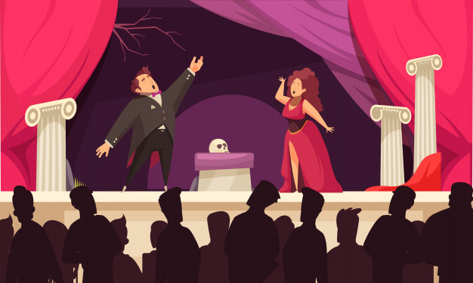

# **Títere de gatito**

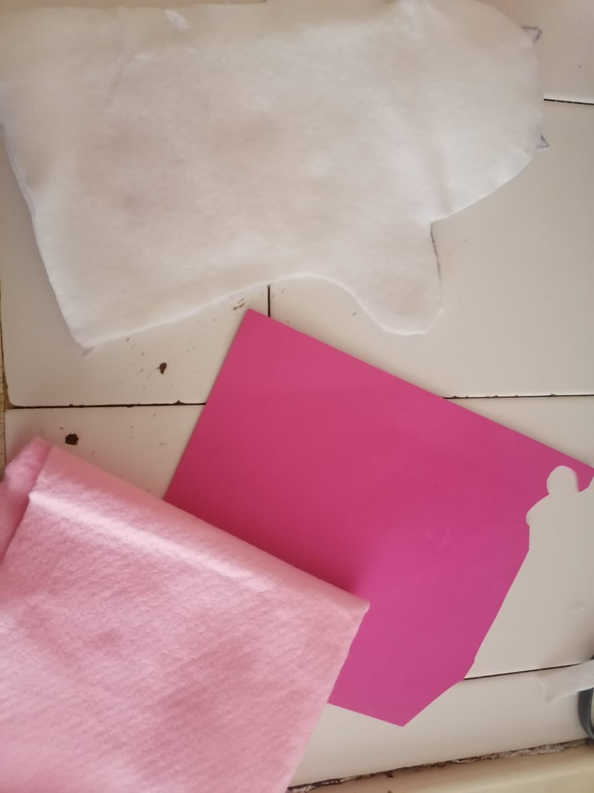

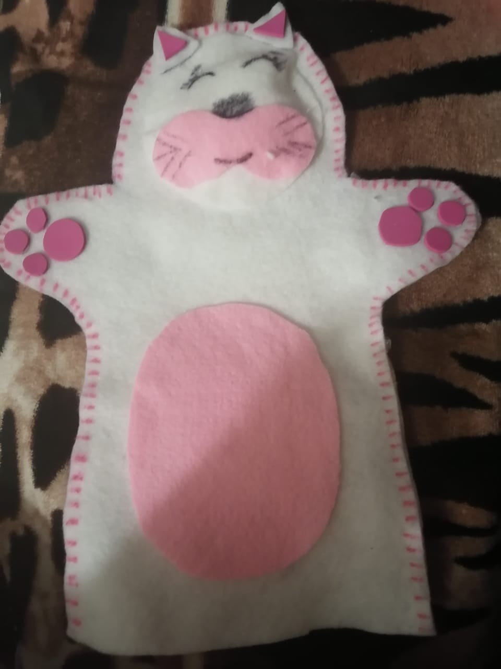

**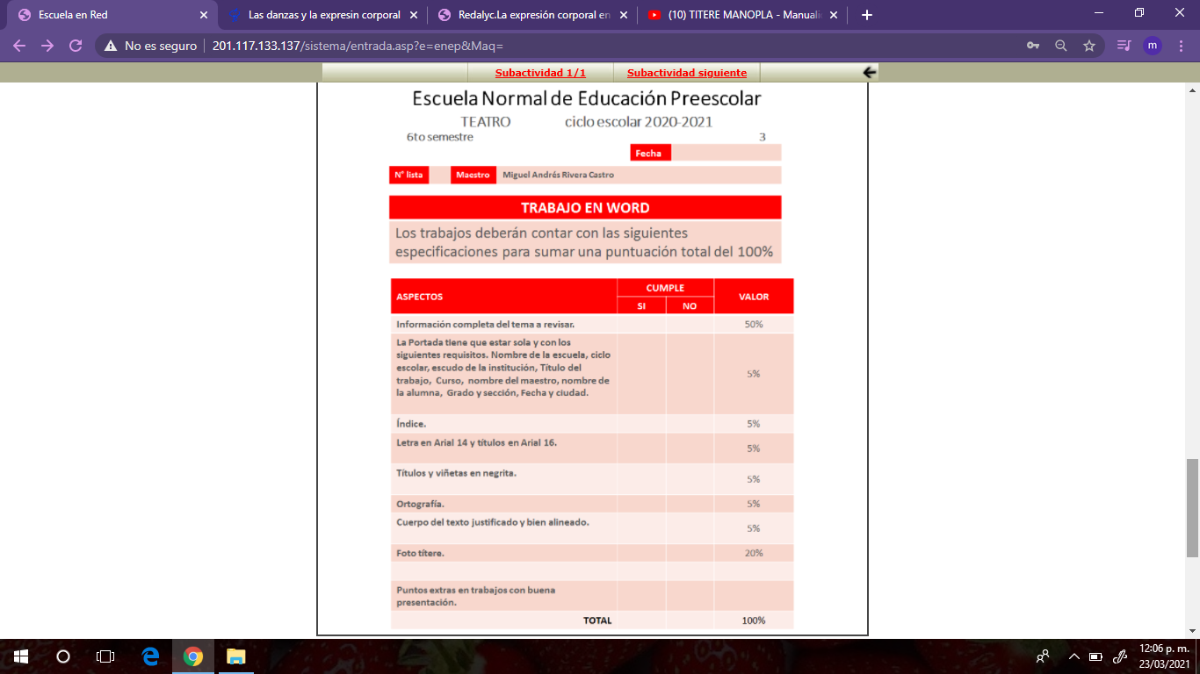****Rúbrica**.